附件：

内建协〔2022〕109号

关于开展2022年度内蒙古自治区公路交通优质工程奖的通知

各盟市交通运输局、建筑业协会、有关行业建设协会、内蒙古高速公路集团有限责任公司、内蒙古公路交通投资发展有限公司、会员单位：

为促进我区公路交通建设技术发展，推动我区工程质量和技术创新水平的稳步提升，经研究，决定开展2022年度内蒙古自治区公路交通优质工程奖申报工作，现将有关事项通知如下：

一、符合《内蒙古自治区公路交通优质工程奖评选办法》的申报条件；

二、本次评选采取网上申报的形式，网上申报时间为5月25日至6月20日，逾期将不再受理，系统操作流程详见（附件3）。

三、各推荐单位负责本地区申报资料的线上初审，填写推荐意见，出具推荐函电子版发送至邮箱，并于2022年6月25日前完成网上初审推荐。

四、文件及附件请从我会网站文件公告栏下载。登陆内蒙古自治区建筑业协会网站（http://www.nmgjzyxh.com）。



微信公众号

内蒙古自治区建筑业协会

联系人：高鹏程  吴  平

联系方式：13624845051

联系地址：呼和浩特市新城区东二环路兴泰商务广场

T4号10楼

邮     箱：nmjxzlaqb@163.com

网     址：www.nmgjzyxh.com

内蒙古自治区公路学会

联系人：郑育宏

联系方式：15904710675

附件[1：内蒙古自治区公路交通优质工程奖评选办法](http://build.site.hangxintong.cn/xiehuiweb/232269773/files/ueditor/jsp/upload/file/20220520/1653032712478079951.docx" \o "附件1：内蒙古自治区公路交通优质工程奖评选办法.docx)

[2：内蒙古自治区公路交通优质工程奖申报表](http://build.site.hangxintong.cn/xiehuiweb/232269773/files/ueditor/jsp/upload/file/20220519/1652961013776061617.docx" \o "附件2：内蒙古自治区公路交通优质工程奖申报表.docx)

[3：申报指南](http://build.site.hangxintong.cn/xiehuiweb/232269773/files/ueditor/jsp/upload/file/20220519/1652961014883091505.docx" \o "附件3：申报指南.docx)

内蒙古自治区建筑业协会         内蒙古自治区公路学会

 2022年4月7日

附件1：

内蒙古自治区公路交通优质工程奖

评选办法

（试行）

**第一章 总 则**

**第一条** 为贯彻落实建设交通强国战略，坚持“百年大计、质量第一”的方针，促进我区公路交通建设技术发展，推动我区工程质量和技术创新水平的稳步提升，规范公路交通优质工程奖评选活动，制定本办法。

**第二条** 本办法适用于内蒙古自治区区内和区内注册企业在区外符合国家和自治区法定建设程序的新建、改（扩）建公路工程、养护工程和道路工程项目的评选。

**第三条** 内蒙古自治区公路交通优质工程奖（以下简称“优质工程奖”）评选由内蒙古自治区建筑业协会、内蒙古自治区公路学会委托内蒙古自治区建筑业协会公路建设分会组织实施，坚持公正、公平、公开的原则，每年评选一次。

**第二章 申报条件**

**第四条** 申报项目施工过程中未发生过质量、安全事故，在社会上未造成较大不良影响的其他事件，未因工程质量原因受到行业行政主管部门行政处罚。

**第五条** 工程积极开展品质工程创建活动，积极推行绿色、智慧建造技术，注重新技术、新材料、新工艺、新设备等推广应用，并取得显著成效。

**第六条** 工程列入国家或地方建设计划，工程质量合格，按规定通过交（竣）工验收且交（竣）工验收满1年，自工程缺陷责任期终止时间至申报时不超过3年。

**第七条** 申报工程的建设规模和技术等级

（一）长度10公里以上高速公路新建、改（扩）建工程；

（二）长度20公里以上一级公路，30公里以上二级公路新建、改（扩）建工程；

（三）单孔跨径100米以上或多孔跨径总长300米以上的桥梁工程；

（四）长度500米以上的隧道工程；

（五）签约合同额3000万元及以上立交工程；

（六）长度40公里以上或投资额2000万元以上的农村公路新建、改（扩）建工程；

（七）长度20公里以上的公路养护大修工程或合同金额大于1000万的养护维修工程；

（八）自治区区外工程参照区内工程建设规模和技术等级要求。

**第三章 申报和初审**

**第八条** 申报材料包括：

（一）《内蒙古自治区公路交通优质工程奖申报表》；

（二）项目简介（含项目平、纵面示意图）；

（三）工程建设依据文件；

1.建设单位申报应提交工程可行性研究报告批复、初步设计批复、施工图设计批复、环境影响报告批复、施工许可或开工报告等;

2.施工单位申报应提交工程承包合同、施工组织设计批复、开工令等;

3.养护工程申报应提交上级主管部门的养护设计方案或设 计文件批复、专项施工方案批复等。

（四）工程交（竣）工和质量检测证明文件；

（五）项目执行报告，建设管理情况总结(包括质量、安全、采用的新技术、新工艺、新材料、新设备、环境保护、节能、科研成果、专利等)；

（六）其他获奖或成果证明材料复印件；

（七）反映工程质量成果、施工特（难）点、技术创新等情况的PPT。

**第九条** 申报优质工程奖的项目，由工程所在地盟市建筑业协会或行业主管部门审核并推荐。区外工程由企业所在地盟市建筑业协会或行业主管部门审核推荐。

**第十条** 以整体建设项目申报优质工程奖的，主申报单位应是建设单位或施工总承包单位；以合同段申报优质工程奖的，申报时应由一个单位（或联合体）主申报。主申报单位应是工程总承包单位或施工单位，其他单位配合，在不违反国家有关法律、法规的情况下，鼓励联合体（以联合中标合同为准）申报，非联合中标不得联合申报。

**第四章　现场核查和评审**

**第十一条** 内蒙古自治区建筑业协会、内蒙古自治区公路学会组织工程现场核查小组对进入现场核查名单的工程项目开展现场核查工作。现场核查小组数量根据当年入围工程项目的数量、地域、类型等情况确定，每个核查小组由1名组长和若干名专家成员组成。核查小组组长和专家成员从内蒙古自治区建筑业协会专家库中按照“利益相关、主动回避”的原则抽取。核查专家每年实行动态管理，每位核查专家原则上不得连续三年参加核查工作。

**第十二条** 现场核查按照以下程序和内容进行：

（一）听取申报单位对工程施工和质量情况的介绍；

（二）听取使用单位（用户）和相关单位对工程质量的 评价意见；

（三）查阅工程建设的施工技术资料及其他相关资料等；

（四）实地核查工程的实体质量；

（五）现场核查小组向内建协提交核查报告。

**第十三条** 现场核查后，内蒙古自治区建筑业协会、内蒙古自治区公路学会组织召开综合评审会。通过听取现场核查组汇报、观看影像资料、审查申报资料、质询评议，最终以无记名投票方式评出“内蒙古自治区公路交通优质工程奖”。

**第五章 表彰和奖励**

**第十四条** 内蒙古自治区公路交通优质工程奖评选工作由内蒙古自治区建筑业协会、内蒙古自治区公路学会组成评奖评审委员会进行评选，评选结果经内蒙古自治区建筑业协会、内蒙古自治区公路学会审定后在网站、微信公众平台或有关媒体上予以公示。公示期为5个工作日，公示无异议后予以公告表彰，并颁发证书、牌杯。

**第十五条** 为鼓励施工企业争先创优，建立“优质优价、优质优先”的良性竞争机制，建议招标人根据招标投标实际情况，依照招标文件规定，对近三年内获得“内蒙古自治区公路交通优质工程奖”的企业和人员在评标时分别给予加分。有关地区、行业主管部门和相关企业可根据政策规定或合同约定，对获奖企业和有关人员给予奖励。

**第六章 评审纪律**

**第十六条** 内蒙古自治区建筑业协会监事会负责奖项评审纪律监督审查工作。

**第十七条** 评审结果公布后，经核实，存在质量问题的，撤销其荣誉并收回奖杯、证书，并予以公示。在相应媒介予以通报。

**第十八条** 申报单位应提供真实有效的材料，经核实对提供不实材料，存在弄虚作假行为的申报单位，将予以公开通报，对已获奖励的，依照第十七条处罚。

**第十九条** 核查人员应严格执行本办法及有关廉洁自律规定，严禁收取任何单位或个人赠送的任何礼品、纪念品和现金、有价证券、支付凭证等。

**第二十条** 有关方面接待核查组的安排应从简，不得超标准接待，不得赠送礼品、礼金、纪念品、有价证券、支付凭证等，不得组织旅游和与工程核查无关的其他活动。

**第二十一条** 评审评选人员应恪守职业道德，坚持原则，秉公办事，廉洁自律，严格执行各项工作纪律，严禁各类违纪违规行为。对违反评审工作的人员，一经查实，按照《内蒙古自治区建筑业协会专家委员会管理办法》有关条款进行处理。

**第二十二条** 凡违反本办法及有关纪律规定，情节严重的，对申报企业取消参评资格；对核查、评审专家取消核查或评审资格，并终身不得再进入自治区建筑业协会专家库。

**第七章 附 则**

**第二十三条** 本办法由内蒙古自治区建筑业协会、内蒙古自治区公路学会负责解释。

**第二十四条** 本办法自公布之日起实施。

附件2：

内蒙古自治区公路交通

优质工程奖申报表

**项目名称：**

**申报单位：（公章）**

**申报日期:**

申报工程概况

|  |  |  |  |
| --- | --- | --- | --- |
| 项目名称 |  | | |
| 建设地点 |  | | |
| 开工时间 |  | 交（竣）工时间 |  |
| 工程类别 |  | 建设性质 |  |
| 申报单位  联系人及电话 |  | 合同工期 |  |
| 项目建设  管理单位 |  | 项目负责人 |  |
| 主要勘察单位 |  | 项目负责人 |  |
| 主要设计单位 |  | 项目负责人 |  |
| 监理单位 |  | 总监理工程师 |  |
| 施工单位 |  | 项目经理 |  |
| 建设规模及  主要技术指标 |  | | |
| 工程建设主要内容 （包含主要工程数量） |  | | |

填写说明：“建设性质”一栏填新建或改（扩）建项目。工程类别指公路、道路工程。

工程申报自荐理由

|  |
| --- |
|  |

工程申报自荐理由主要填写内容说明：

1.工程概况

2.工程施工难点及特点（亮点）

3.新材料、新技术、新设备、新工艺在工程应用的情况及工程施工及使用过程中在节能、环保等方面的先进性

综合意见

|  |
| --- |
| 申报单位意见：  单位公章：  年 月 日 |
| 使用单位意见：  单位公章：  年 月 日 |
| 项目所在地盟市推荐意见：  单位公章：  年 月 日 |

申报工程主要参建单位及人员信息表

|  |  |  |  |  |  |  |  |  |  |  |
| --- | --- | --- | --- | --- | --- | --- | --- | --- | --- | --- |
| 单位名称 | 资质等级 | 单位统一社会信用代码 | 合同段 | 质量  评分 | 合同额 | 主要人员 | | | | |
| 姓名 | 职务 | 身份证号 | | 联系方式 |
| 建设单位 | / |  | / | / | / | 人员1 |  | |  |  |
| 人员2 |  | |  |  |
| 总监理单位 |  |  |  |  |  | 人员1 |  |  | |  |
| 施工单位1…… |  |  |  |  |  | 人员1 |  |  | |  |
|  |  |  |  |  | 人员2 |  |  | |  |
|  |  |  |  |  | 人员3 |  |  | |  |
| 施工单位2…… |  |  |  |  |  | 人员1 |  |  | |  |
|  |  |  |  |  | 人员2 |  |  | |  |
|  |  |  |  |  | 人员3 |  |  | |  |
| 施工单位3…… |  |  |  |  |  | 人员1 |  |  | |  |
|  |  |  |  |  | 人员2 |  |  | |  |
|  |  |  |  |  | 人员3 |  |  | |  |

说明：主要参建单位是指本项目建设单位、施工单位以及总监理单位。主要人员是指：1、建设管理单位的主要负责人，不超过2人。

1. 申报工程施工合同段项目经理部的主要负责人，不超过3人。3、申报工程总监理单位的项目负责人，不超过1人

附件3：

申报指南

一、登录内蒙古自治区建筑业协会官方网站http://www.nmgjzyxh.com/，在快捷服务栏点击“争先创优”。

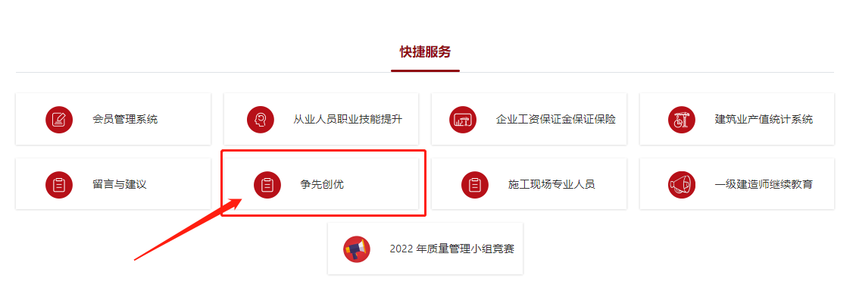

二、找到相应奖项点击“详情”进入。

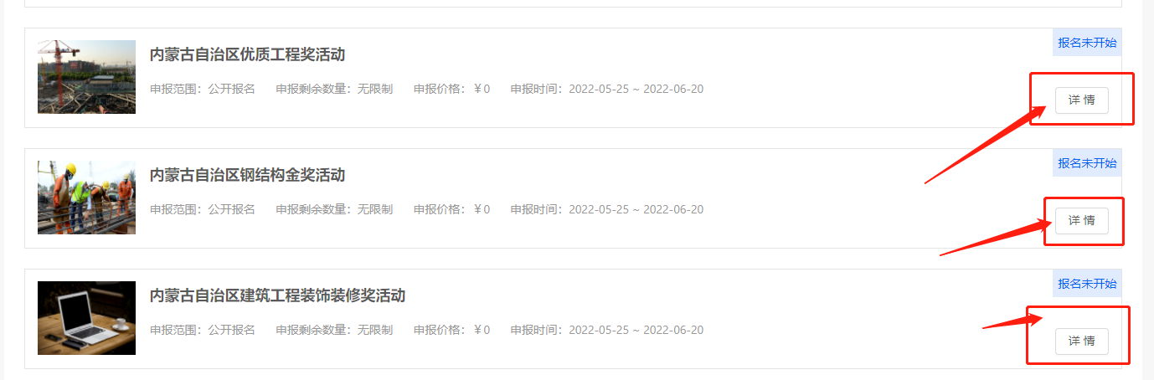

三、点击“报名”进入。（5月25日开始）

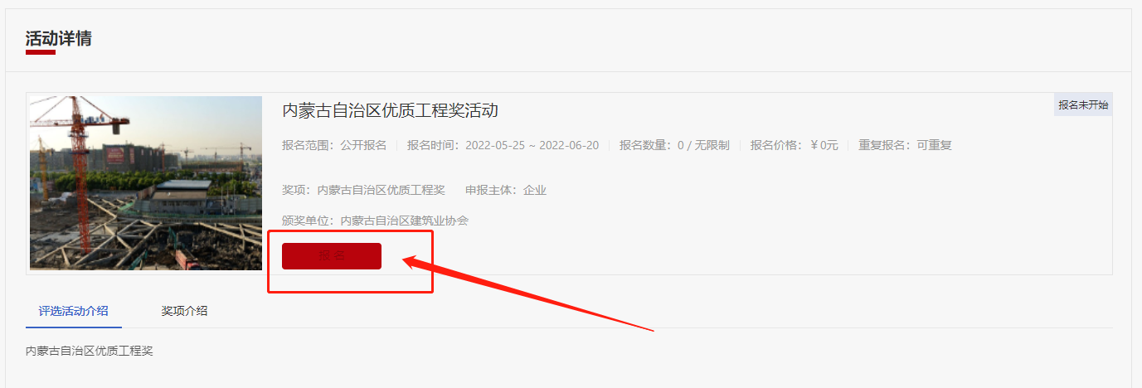

四、根据提示输入会员管理系统账号密码进行登录，需要注册账号的点击右下角根据提示完成注册（会员服务部联系方式：0471-6915199）

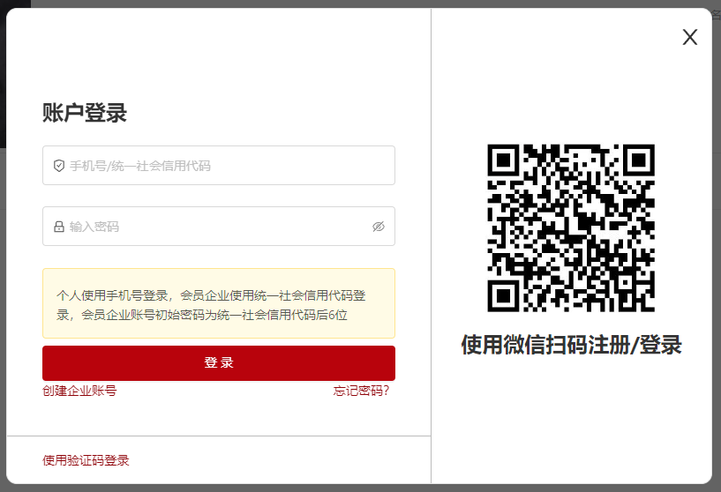

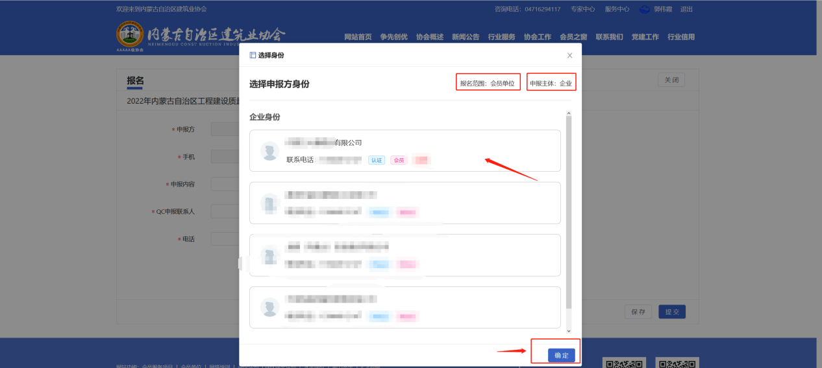五、登录后根据账号关联企业选择企业身份，点击确定

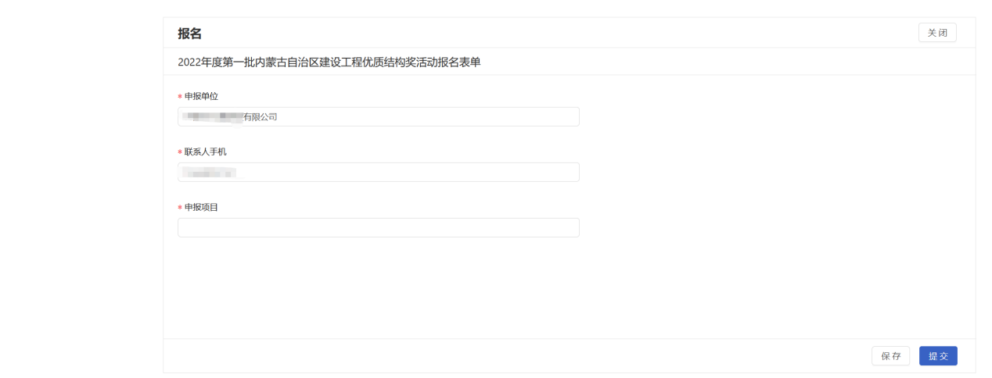六、进入报名页面，填写相关信息（点击保存后可以继续编辑，点击提交进入下一步）

七、根据实际申报情况填写需申报证书的信息。（以上为必填项）

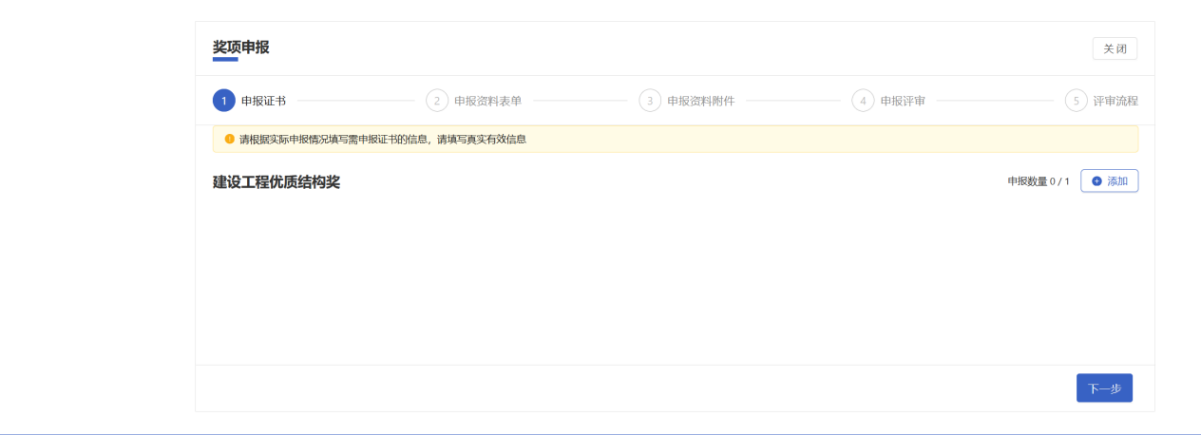

八、填写完成申报材料后点击保存、下一步

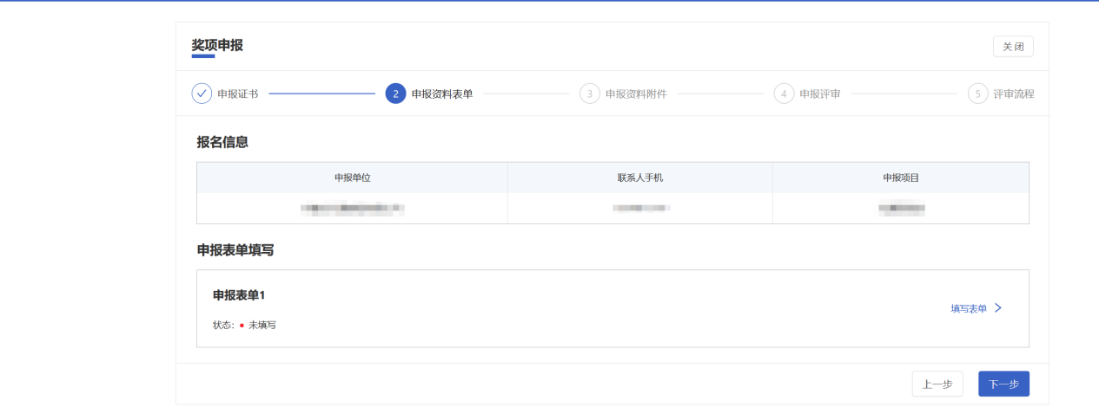

1. 按照分类提示，上传附件。

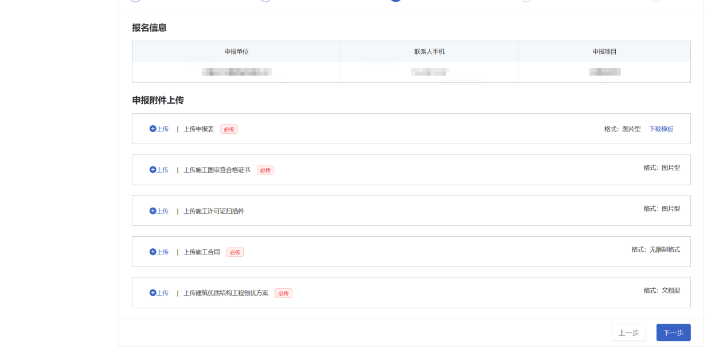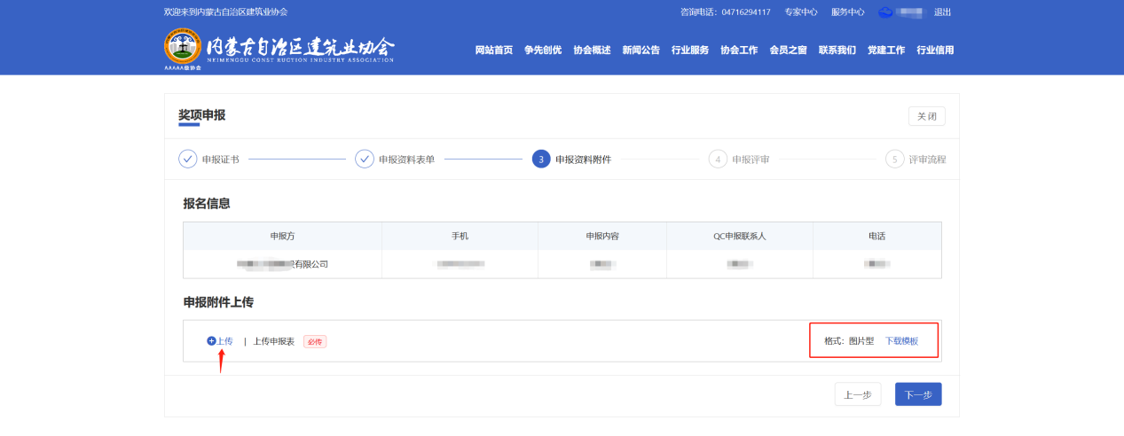

十、选择工程所在地盟市进行初审推荐（外进企业选择请以工程所在地的推荐盟市为准）

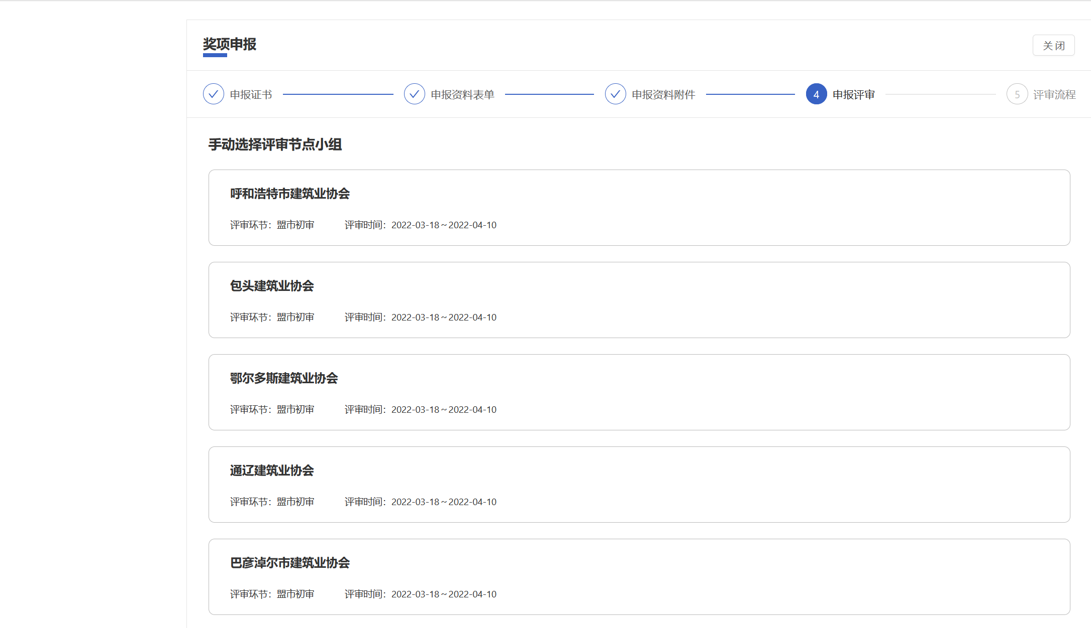

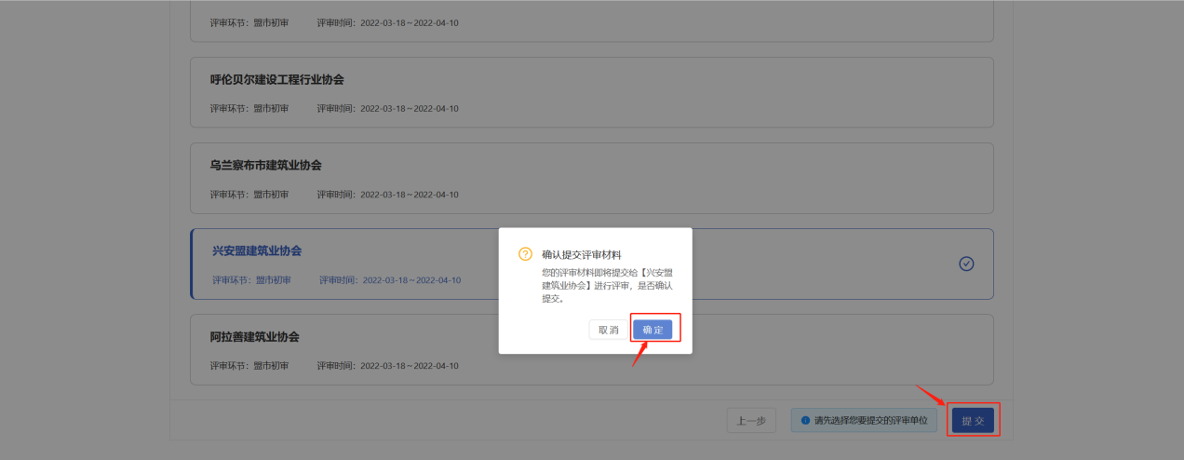

十一、确认提交后，可点击查看我报名的奖项或活动列表下方查看我的申报进行查看，扫描二维码接收申报进度提示。

